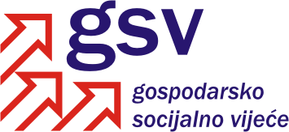

Povjerenstvo za zakonodavstvo, kolektivne pregovore i zaštitu prava

Sukladno članku 39. Poslovnika o radu Gospodarsko-socijalnog vijeća i njegovih radnih tijela, a u vezi članka 30. Poslovnika, Povjerenstvo za zakonodavstvo, kolektivne pregovore i zaštitu prava je na 27. sjednici održanoj 29. studenoga 2012. godine razmatralo Strategiju razvoja pravosuđa (Temeljne vrijednosti i strateške smjernice razvoja pravosuđa u Republici Hrvatskoj za razdoblje 2013.-2018.).

Na osnovi rasprave i izjašnjavanja pojedinih članova utvrđeno je sljedeće

MIŠLJENJE

Povjerenstvo za zakonodavstvo, kolektivne pregovore i zaštitu prava podržava Strategiju razvoja pravosuđa (Temeljne vrijednosti i strateške smjernice razvoja pravosuđa u Republici Hrvatskoj za razdoblje 2013.-2018.).

Zamjenica koordinatorice Povjerenstva

Admira Ribičić, v.r.

